⋆ ⋆ Chapitre Deux ⋆ ⋆

Revue de la Littérature

Introduction
L'orientation scolaire des élèves de Troisième vers le second cycle secondaire est une problématique à la croisée de plusieurs disciplines scientifiques : la psychométrie, la psychologie différentielle, les sciences de l'éducation et l'informatique. Avant de présenter la conception et le développement de CapAvenir CMR, il est indispensable d'explorer les travaux théoriques et empiriques qui fondent notre démarche. Ce chapitre s'organise autour de quatre volets complémentaires : une exploration de l'historique de l'orientation scolaire et de ses enjeux dans le contexte camerounais ; une analyse du rôle central des tests psychotechniques dans le processus d'orientation ; un état des lieux des plateformes numériques existantes et de leurs limites ; une présentation des modèles de développement logiciel et des principes ergonomiques applicables à ce type de projet ; et enfin, la justification des choix méthodologiques et conceptuels retenus pour la réalisation de CapAvenir CMR.

2.1 Historique de l'orientation scolaire
L'orientation scolaire, entendue comme l'ensemble des pratiques visant à aider un individu à choisir un parcours de formation en adéquation avec ses aptitudes et ses aspirations, est une discipline dont la formalisation remonte au début du XXe siècle. C'est à Frank Parsons que l'on attribue la première théorisation d'une démarche d'orientation structurée. Dans son ouvrage publié à titre posthume en 1909, il pose les fondements d'un modèle en trois étapes : la connaissance approfondie de soi-même — aptitudes, intérêts, ressources et limites — ; la connaissance des exigences et des conditions de réussite des différentes voies professionnelles ; et enfin, le raisonnement permettant de mettre en relation ces deux ensembles de données pour formuler un choix éclairé. Ce modèle, connu sous le nom d'approche « trait-and-factor », constitue encore aujourd'hui le socle théorique des pratiques d'orientation dans de nombreux pays (Guichard et Huteau, 2006).
Les décennies suivantes ont vu se développer des outils permettant de mesurer objectivement les aptitudes individuelles, donnant ainsi à l'orientation une assise scientifique plus solide. Les travaux de Binet et Simon dès 1905 sur la mesure de l'intelligence, puis le développement par Thurstone dans les années 1930 d'une théorie des aptitudes primaires — distinguant notamment l'aptitude numérique, l'aptitude verbale, la mémoire, le raisonnement spatial et la vitesse perceptive — ont fourni les bases psychométriques sur lesquelles ont été construits les tests d'orientation utilisés jusqu'à aujourd'hui (Carroll, 1993). Les cinq tests intégrés dans CapAvenir CMR — le D48, le KRX, le MECA, le BV11 et le PRC — s'inscrivent directement dans cette tradition psychométrique.
En France, l'institutionnalisation de l'orientation scolaire et professionnelle a débuté dans les années 1920, avec la création des premiers Offices de renseignements sur les professions puis, après la Seconde Guerre mondiale, des Centres de l'Orientation Professionnelle. Ce mouvement a progressivement conduit à la structuration d'une profession spécialisée — les conseillers d'orientation-psychologues — et à la standardisation des outils d'évaluation utilisés dans le cadre de l'orientation scolaire. En Afrique francophone, ces modèles ont été introduits avec les systèmes éducatifs hérités de la période coloniale, mais leur mise en œuvre est restée limitée et inégale en raison du manque de ressources humaines qualifiées et d'infrastructures adaptées.
Au Cameroun, les conseillers d'orientation sont formés et déployés dans les établissements d'enseignement secondaire, mais leur nombre demeure largement insuffisant au regard des effectifs d'élèves à accompagner. Dans de nombreux établissements, notamment en zone rurale, aucun conseiller n'est présent. Les instruments de travail utilisés restent en grande partie les mêmes batteries de tests papier développées en Europe dans les années 1950 et 1960, sans adaptation notable au contexte camerounais ni recours aux outils numériques actuellement disponibles (Ministère des Enseignements Secondaires, 2023). C'est face à ce constat que l'idée de développer CapAvenir CMR a pris tout son sens : digitaliser, standardiser et rendre accessible à tous le processus d'orientation, en conservant les outils psychométriques éprouvés tout en les intégrant dans un environnement numérique moderne.

2.2 Enjeux et contexte de l'orientation scolaire
L'orientation scolaire joue un rôle fondamental dans la réussite des élèves et dans la cohérence globale du système éducatif. Elle constitue en effet le mécanisme par lequel les parcours académiques sont alignés — ou non — avec les aptitudes, les intérêts et les ambitions des élèves, d'une part, et avec les besoins du marché du travail, d'autre part (UNESCO, 2012). Dans le contexte camerounais, cette articulation est particulièrement critique à l'issue de la classe de Troisième, moment où l'élève doit choisir entre la Série C (scientifique) et la Série A (littéraire) pour la classe de Seconde.
Les enjeux liés à la qualité de cette orientation sont multiples et bien documentés. Premièrement, une orientation inadaptée expose l'élève à des difficultés académiques significatives dès la Seconde, avec des taux d'échec et de redoublement nettement plus élevés parmi les élèves mal orientés (Rumberger, 2011). Deuxièmement, une orientation non conforme aux aptitudes réelles de l'élève engendre une démotivation progressive qui peut conduire au décrochage scolaire, phénomène dont les coûts sociaux et économiques sont considérables. Troisièmement, au niveau macroéconomique, l'inadéquation systémique entre les orientations scolaires et les besoins du marché du travail contribue au chômage des jeunes diplômés et freine le développement du pays.
Par ailleurs, la dimension socio-économique de l'orientation est trop souvent négligée. Le revenu familial constitue un déterminant majeur non seulement des aspirations des élèves — qui ont tendance à s'autocensurer en présence de contraintes financières — mais aussi de la faisabilité concrète des parcours envisagés. Un élève aux aptitudes scientifiques avérées mais issu d'une famille à revenus modestes doit être informé des coûts associés aux études supérieures scientifiques longues ainsi que des dispositifs de bourses et d'aide disponibles, faute de quoi ses ambitions risquent d'être contrariées par des réalités économiques non anticipées (Bourdieu et Passeron, 1970). CapAvenir CMR prend explicitement en compte cette dimension en intégrant le revenu mensuel des parents comme variable de pondération dans son moteur de recommandation.
Enfin, la communication entre l'école et la famille joue un rôle crucial dans le processus d'orientation. Des études ont montré que l'implication des parents dans le suivi scolaire de leurs enfants est corrélée positivement avec la réussite académique et la qualité des décisions d'orientation (Epstein, 2001). Or, dans le contexte camerounais, cette implication est souvent insuffisante, les parents manquant d'informations claires sur le profil de leur enfant et sur les critères qui guident les recommandations des conseillers. CapAvenir CMR génère, à l'issue du processus, une fiche d'orientation officielle et transparente qui peut être remise aux parents, contribuant ainsi à renforcer le dialogue entre la famille et l'établissement scolaire.

2.3 Rôles des tests psychotechniques dans l'orientation scolaire
Les tests psychotechniques constituent l'un des instruments les plus anciens et les plus robustes de la psychologie appliquée à l'orientation. Leur principe repose sur la mesure standardisée, fiable et valide de capacités cognitives spécifiques, permettant de situer les aptitudes d'un individu par rapport à une population de référence et de prédire sa probabilité de réussite dans des domaines d'activité déterminés (Anastasi et Urbina, 1997). Dans le cadre de l'orientation scolaire, ils permettent de compléter l'information fournie par les notes — qui reflètent des acquisitions en contexte scolaire — par une mesure plus directe des potentialités cognitives sous-jacentes de l'élève, indépendamment des variations pédagogiques d'un établissement à l'autre.
Les tests psychotechniques présentent plusieurs avantages décisifs pour l'orientation : ils sont objectifs — les résultats ne dépendent pas du jugement subjectif de l'évaluateur —, standardisés — les conditions de passation sont identiques pour tous les candidats —, et étalonnés — les scores sont interprétés par référence à une distribution normative de la population. Ces caractéristiques en font des instruments particulièrement adaptés à un processus d'orientation automatisée tel que celui que réalise CapAvenir CMR.
Dans CapAvenir CMR, cinq tests psychotechniques complémentaires sont utilisés, chacun mesurant une dimension cognitive distincte. Leur combinaison permet de calculer deux indices synthétiques : le Score d'Aptitude Scientifique (SA), moyenne des scores étalonnés du D48 et du KRX, et le Score d'Aptitude Littéraire (LA), moyenne des scores étalonnés du BV11 et du PRC. Ces deux indices, confrontés aux moyennes scolaires multi-trimestrielles, constituent le cœur du moteur d'inférence de l'application.

2.4 État sur les plateformes d'aide à l'orientation scolaire
L'avènement des Technologies de l'Information et de la Communication pour l'Enseignement (TICE) a conduit au développement de nombreuses plateformes numériques traitant de l'orientation scolaire sous divers angles. Une analyse critique de ces outils existants est indispensable pour situer la contribution spécifique de CapAvenir CMR.

2.4.1 Analyse de l'existant : fonctionnalités et manquements
2.4.1.1 En Europe
Onisep (France) : L'Office National d'Information Sur les Enseignements et les Professions propose un portail documentaire exhaustif sur les formations, les filières et les métiers. Accessible gratuitement, il fournit des fiches détaillées sur chaque série de lycée, les débouchés associés et les conditions d'accès aux formations supérieures. Cependant, il n'intègre aucun module de diagnostic psychotechnique ni d'analyse des notes scolaires individuelles. Il s'agit d'une base d'information, non d'un système de recommandation personnalisée fondé sur le profil cognitif de l'élève.

Parcourssup (France) : Cette plateforme nationale gère les candidatures des lycéens français vers l'enseignement supérieur après le baccalauréat. Elle intègre le dossier scolaire de chaque élève et formule des vœux d'admission en fonction des critères des formations visées. Bien qu'elle constitue une avancée notable dans la gestion numérique de l'orientation post-bac, elle ne traite pas de l'orientation intra-secondaire — le choix de série en Seconde — qui est précisément l'objet de CapAvenir CMR. De plus, elle ne réalise aucune évaluation des aptitudes cognitives des élèves.
2.4.1.2 En Afrique
Wolni (Côte d'Ivoire) : Plateforme mobile développée en Côte d'Ivoire, Wolni propose des informations sur les filières universitaires et les débouchés professionnels dans le contexte ivoirien. Elle vise à aider les lycéens à mieux connaître les formations disponibles et les métiers correspondants. Cependant, comme l'Onisep, elle ne dispose d'aucun module de diagnostic psychotechnique ni d'analyse des performances scolaires. Elle ne génère aucune recommandation personnalisée fondée sur le profil cognitif ou scolaire de l'élève.

Systèmes d'Information pour la Gestion de l'Éducation (SIGE) : Plusieurs pays d'Afrique subsaharienne ont déployé, souvent avec l'appui de l'UNESCO et de la Banque Mondiale, des systèmes de gestion centralisée des données scolaires. Ces systèmes se concentrent exclusivement sur la gestion administrative et statistique — effectifs, résultats aux examens officiels, taux de scolarisation — et ne comportent aucune fonctionnalité d'orientation individualisée (UNESCO, 2012).
2.4.1.3 Au Cameroun
E-SCHOOL (Cyrille Moneyemfek Ndongo, ENS Yaoundé, 2023) : Cette plateforme web, conçue dans le cadre d'un mémoire de DIPES II à l'ENS de Yaoundé, propose un système de gestion scolaire incluant une messagerie interne et un module de notification par SMS à destination des parents. Bien qu'elle constitue une avancée dans la numérisation de la gestion scolaire camerounaise, E-SCHOOL ne comporte aucune fonctionnalité d'orientation : pas d'administration de tests psychotechniques, pas de calcul de scores d'aptitude, pas de recommandation de filière.

E-SchoolConnect (Ghomsi Sikali Diane, ENS Yaoundé, 2025) : Développée dans le cadre du même cycle de formation à l'ENS de Yaoundé, cette plateforme se concentre sur la notification en temps réel des parents concernant la vie scolaire de leurs enfants (absences, résultats, comportements) et sur l'échange via un forum de discussion. Elle ne traite pas non plus de la problématique de l'orientation scolaire vers les filières de second cycle.

Au regard de cet état des lieux, il apparaît clairement qu'aucune des solutions numériques existantes — ni en Europe, ni en Afrique, ni spécifiquement au Cameroun — ne propose une intégration complète des cinq dimensions pertinentes pour l'orientation de la Troisième vers la Seconde : notes trimestrielles dans les matières scientifiques, notes trimestrielles dans les matières littéraires, scores aux tests psychotechniques standardisés, centres d'intérêt et projet professionnel, et contexte socio-économique familial. C'est précisément ce vide structurel que CapAvenir CMR ambitionne de combler.

2.5 Modèles de développement logiciel
La conception d'une application intelligente telle que CapAvenir CMR nécessite d'adopter un cadre méthodologique qui structure et organise le processus de développement, de l'expression des besoins jusqu'à la livraison du produit final. Ces cadres, appelés modèles de cycle de vie ou modèles de développement logiciel, permettent d'organiser les activités, de gérer les ressources et de maîtriser la qualité du produit (Lonchamp, 2015). Deux grandes familles coexistent : les modèles traditionnels et les modèles agiles.

2.5.1 Les modèles traditionnels
Les modèles traditionnels de développement logiciel reposent sur une approche séquentielle dans laquelle chaque phase doit être entièrement complétée avant le passage à la phase suivante. Bien que rigoureux, ils manquent de flexibilité face à des besoins évolutifs (Leau et al., 2012). Deux modèles représentatifs sont présentés ci-dessous.
2.5.1.1 Le modèle en cascade
Proposé par Royce (1970), le modèle en cascade est le plus ancien des modèles de développement logiciel. Il décompose le cycle de vie du logiciel en phases successives strictement ordonnées : expression des besoins, analyse et spécification, conception générale, conception détaillée, implémentation, puis tests et validation. Chaque phase produit un document livrable qui sert d'entrée à la phase suivante. Une fois une phase terminée, il n'est en principe pas possible d'y revenir sans remettre en cause l'ensemble du développement en aval. Ce modèle convient aux projets dont les besoins sont parfaitement stables et bien définis dès le départ, ce qui est rarement le cas dans les projets innovants comme CapAvenir CMR. Sa principale limite est en effet son manque de flexibilité face aux changements de spécifications en cours de développement (Alshamrani et Bahattab, 2015).

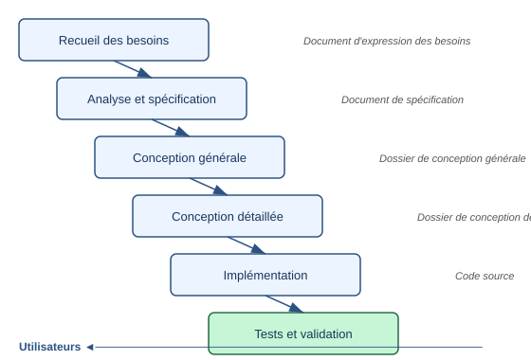
Figure 2.1 : Modèle en cascade (adapté de Lonchamp, 2015)
2.5.1.2 Le modèle en spirale
Défini par Boehm (1988), le modèle en spirale est une évolution du modèle en cascade qui introduit une dimension itérative et une gestion explicite des risques. Le développement progresse selon une série de cycles successifs — chacun représenté par un tour de spirale — au cours desquels l'équipe analyse les risques, prototype une solution, la développe et l'évalue avec les parties prenantes avant d'entamer le cycle suivant. Ce modèle est particulièrement adapté aux projets innovants présentant des incertitudes techniques importantes, car il permet de valider les choix technologiques par l'expérimentation avant de s'engager dans le développement complet. Sa principale limite réside dans le coût élevé de l'analyse des risques, qui requiert une expertise spécifique difficile à mobiliser dans le cadre d'un projet de mémoire de fin de cycle (Bhuvaneswari et Prabaharan, 2013).

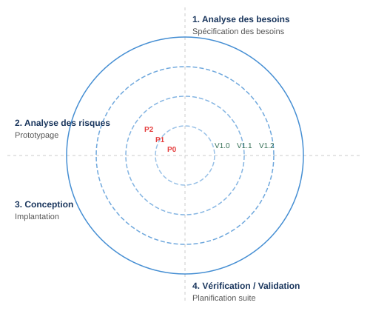
Figure 2.2 : Modèle en spirale (adapté de Lonchamp, 2015)
Les deux modèles traditionnels présentés ci-dessus sont qualifiés de prescriptifs ou normatifs car ils imposent une façon bien définie et rigide d'organiser le développement. Leur caractère séquentiel et peu adaptable aux évolutions des besoins a conduit à l'émergence des méthodes agiles.

2.5.2 Les modèles agiles
Face aux besoins croissants d'adaptabilité et de réactivité dans les projets logiciels modernes, les méthodes traditionnelles ont été remises en question à partir des années 1990 par de nouvelles approches qualifiées d'agiles. Le terme « agile » désigne la capacité d'un système à réagir de façon réactive et proactive aux changements. Ces méthodes cherchent à alléger le cadre méthodologique et à rester le plus possible focalisées sur la production d'un logiciel fonctionnel répondant aux besoins réels des utilisateurs. Elles sont particulièrement adaptées aux projets dont les spécifications évoluent en cours de développement, grâce à l'implication constante des parties prenantes tout au long du cycle de vie (Leau et al., 2012).
Les méthodologies agiles reposent sur quatre valeurs fondamentales issues du Manifeste Agile (Beck et al., 2001) :
- La communication : priorité accordée aux personnes et aux interactions sur les processus formels ;
- La simplicité : accent mis sur la livraison de logiciels fonctionnels plutôt que sur la documentation exhaustive ;
- Le feedback : collaboration étroite et continue avec les utilisateurs finaux ;
- Le courage : acceptation du changement et capacité à réviser les choix en cours de développement.
Trois méthodes agiles sont présentées ci-dessous : XP, SCRUM et RUP.
2.5.2.1 Extreme Programming (XP)
Extreme Programming (XP) est une méthode agile proposée par Kent Beck à la fin des années 1990, avec la collaboration de Ward Cunningham et Ron Jeffries. C'est l'une des méthodes agiles les plus connues et les plus documentées (Bérnard et Fabre, 2011). XP définit treize pratiques fondamentales classées en trois catégories : les pratiques liées à la programmation (développement piloté par les tests, refactoring, intégration continue, propriété collective du code, conception simple), les pratiques liées au fonctionnement de l'équipe (programmation en binôme, rythme soutenable, norme de codage), et les pratiques liées à la planification et à la relation avec le client (client sur le site, jeu du planning, livraisons fréquentes, utilisation de métaphores). Cette méthode produit une bonne cohésion d'équipe et met l'accent sur la qualité technique du produit final. Elle se révèle cependant difficile à mettre en œuvre pour de grands projets nécessitant une documentation formelle.

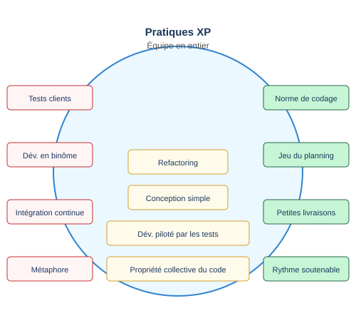
Figure 2.3 : Pratiques XP (adapté de www.XProgramming.com)
Le cycle de développement selon le modèle XP se déroule en trois grandes phases. La phase d'exploration permet au client d'exprimer ses besoins sous forme de User Stories. La phase de planification sélectionne les stories à implémenter lors des premières livraisons, les décompose en tâches et en estime les durées. La phase de maintenance répète les cycles de planification, construction et mise en production pour les livraisons suivantes, tant que le client dispose de nouvelles stories à développer.

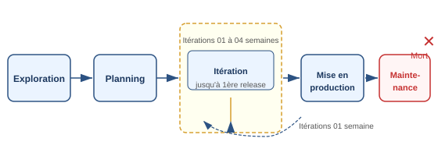
Figure 2.4 : Cycle de vie macroscopique d'un projet XP (adapté de Lonchamp, 2015)
2.5.2.2 SCRUM
SCRUM est la méthode agile la plus répandue dans l'industrie logicielle actuelle. Créée en 1993 par Jeff Sutherland et formalisée par Ken Schwaber, elle tire son nom d'une pratique du rugby — la mêlée — et désigne un ensemble de rôles, d'artefacts et de pratiques managériales fondé sur les piliers de la transparence, de l'inspection et de l'adaptation (Collignon et Schöpfel, 2016). SCRUM structure le développement en cycles courts et fixes appelés sprints, d'une durée typique de deux à quatre semaines. À la fin de chaque sprint, une version potentiellement livrable du produit est présentée lors d'une revue de sprint. Cette approche garantit un feedback régulier et permet de réorienter rapidement le développement en fonction des retours des utilisateurs.
SCRUM définit trois rôles principaux au sein de l'équipe :
- Le Product Owner : responsable du produit, il représente les parties prenantes et priorise le carnet de produit (Product Backlog) en fonction de la valeur métier de chaque fonctionnalité ;
- Le Scrum Master : garant de la bonne application de la méthode, il facilite le travail de l'équipe et lève les obstacles qui pourraient freiner sa progression ;
- L'équipe de développement : auto-organisée et pluridisciplinaire, elle est entièrement responsable de la réalisation des fonctionnalités sélectionnées pour chaque sprint.

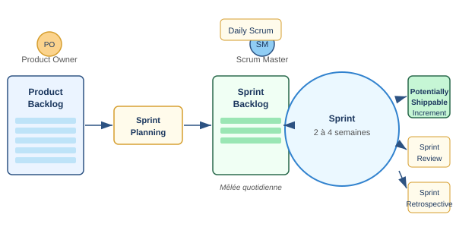
Figure 2.5 : Processus SCRUM (adapté de Vickoff, 2009)

2.6 Modèles de développement d'un logiciel
Les modèles présentés en section 2.5 constituent des approches génériques. Dans cette section, nous approfondissons la description des trois modèles les plus pertinents pour notre contexte : le modèle en V, la méthode XP et la méthode SCRUM, avant d'établir un tableau comparatif permettant de justifier notre choix.
2.6.1 Le modèle en V
Le modèle en V est une variante du modèle en cascade, développée dans les années 1980, qui introduit une correspondance explicite entre chaque phase de développement (branche gauche descendante) et une phase de test associée (branche droite remontante). Ainsi, la phase de recueil des besoins correspond au test d'acceptation réalisé par le client ; la phase d'analyse correspond au test de validation du système ; la phase de conception générale correspond au test d'intégration des composants ; et la phase de conception détaillée correspond aux tests unitaires de chaque module. Le codage constitue le sommet inversé du V, point de jonction entre les activités de développement et les activités de vérification (Lonchamp, 2015).
Ce modèle présente l'avantage de placer les préoccupations de qualité et de test au centre de la réflexion dès les premières phases du développement, et d'imposer la production de livrables évaluables à chaque étape. Il partage cependant avec le modèle en cascade sa principale limite : il est peu adapté aux projets dont les besoins sont susceptibles d'évoluer en cours de développement.

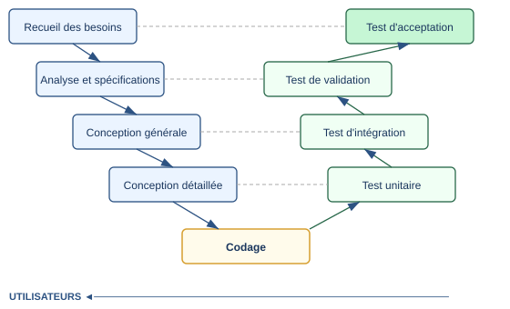
Figure 2.6 : Le modèle en V (adapté de Lonchamp, 2015)
2.6.2 La méthode RUP (Rational Unified Process)
Développé par Rational Software dans les années 1990 et décrit par Kruchten (1999), le Rational Unified Process (RUP) est un processus de développement logiciel itératif qui combine une structure en quatre phases — Inception (initialisation), Élaboration, Construction et Transition — avec un ensemble de bonnes pratiques incluant le développement guidé par les cas d'utilisation, la modélisation avec UML, le pilotage par les risques, la gestion rigoureuse des exigences et l'évaluation continue de la qualité. À la différence des méthodes agiles légères comme SCRUM ou XP, RUP s'accompagne d'une documentation formelle importante. Il convient davantage aux grands projets institutionnels impliquant des équipes nombreuses.

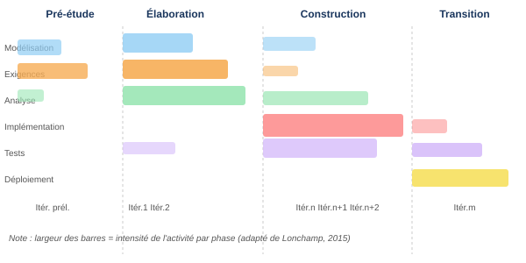
Figure 2.7 : Phases, itérations et disciplines du modèle RUP (adapté de Lonchamp, 2015)
2.6.3 Tableau comparatif des méthodes XP, SCRUM et RUP
Le tableau ci-dessous synthétise les principales caractéristiques des trois méthodes agiles présentées, afin d'éclairer le choix méthodologique retenu pour le développement de CapAvenir CMR. Le signe « + » indique qu'une méthode répond à la caractéristique correspondante, tandis que le signe « ++ » signifie qu'elle y répond de manière privilégiée (adapté de Lonchamp, 2015).

Caractéristiques | RUP | XP | SCRUM
Itérative et incrémentale | + | + | ++
Centrée sur l'architecture | ++ | – | +
Centrée sur les tests | + | ++ | +
Interaction client-développeur | + | ++ | ++
Centrée sur la qualité du code | + | ++ | +
Convient aux petites équipes | – | ++ | ++
Convient aux grands projets | ++ | – | +
Documentation formelle | ++ | – | +
Gestion des risques | + | + | ++

Tableau 2.1 : Comparaison des méthodes XP, SCRUM et RUP

2.7 Ergonomie des Interfaces Homme-Machine (IHM)
La pertinence d'une application éducative comme CapAvenir CMR ne repose pas uniquement sur la robustesse de ses algorithmes ou sur la richesse de ses fonctionnalités : elle dépend aussi, de façon déterminante, de la facilité avec laquelle ses utilisateurs — des élèves de Troisième, des parents et des conseillers d'orientation qui ne sont pas tous familiers des outils numériques — peuvent en exploiter toutes les possibilités. C'est précisément l'objet de l'ergonomie des interfaces homme-machine, discipline qui étudie l'adéquation entre un système interactif et les caractéristiques, les attentes et les tâches de ses utilisateurs (Bastien et Scapin, 1993).

2.7.1 Les critères de conception ergonomique
Bastien et Scapin ont proposé en 1993 une synthèse d'environ 900 recommandations issues de la recherche en ergonomie des interfaces, aboutissant à un référentiel de huit critères ergonomiques avec leurs sous-critères élémentaires. Ces critères guident directement les choix de conception de l'interface de CapAvenir CMR :
- La guidabilité : représente l'ensemble des moyens mis en œuvre pour orienter, informer et conseiller l'utilisateur lors de ses interactions avec l'application. Dans CapAvenir CMR, cela se traduit par une barre de progression visuelle à cinq étapes (Profil → Notes → Tests → Diagnostic → Fiche), par des messages d'aide contextuels à chaque étape, et par des alertes explicites en cas de données manquantes ou de conflits de profil détectés.
- La charge de travail : concerne l'ensemble des éléments de l'interface ayant un rôle dans la réduction de la charge perceptive et physique de l'utilisateur. Dans CapAvenir CMR, les calculs de moyennes trimestrielles, d'étalonnage des scores bruts, et de calcul du SA et du LA sont entièrement automatisés, libérant l'utilisateur de toute opération arithmétique manuelle.
- Le contrôle explicite : désigne la prise en compte par le système des seules actions explicitement demandées par l'utilisateur. La case à cocher permettant d'activer T2 et T3, le choix du mode de passation des tests (guidé ou saisie directe par le conseiller), et le bouton de génération de la fiche PDF répondent à ce critère.
- L'adaptabilité : concerne la capacité du système à s'adapter au contexte et aux préférences des différents profils d'utilisateurs. Le mode Conseiller, qui déverrouille des informations supplémentaires (scores bruts, deltas brut/étalonnée, troisième trace sur les graphiques radar), répond à ce critère en différenciant l'expérience utilisateur selon le rôle.
- La gestion des erreurs : regroupe les moyens permettant d'éviter ou de réduire les erreurs de saisie et d'aider à les corriger lorsqu'elles surviennent. Les alertes contextuelles générées par le moteur d'inférence — score de confiance faible, statut « En Attente » ou « Probation », conflit de profil détecté — remplissent cette fonction en signalant à l'utilisateur les situations nécessitant une attention particulière.
- L'homogénéité et la cohérence : consistent à conserver une conception d'interface identique à travers les différentes pages de l'application. Dans CapAvenir CMR, cela se traduit par une charte graphique unifiée (fond dégradé tricolore, six styles d'alertes standardisés, bulles de chat distinctives pour l'agent IA) qui assure une expérience visuelle cohérente et reconnaissable sur l'ensemble de l'application.
- La signification des codes et des dénominations : concerne l'adéquation entre les éléments affichés et leur signification réelle. Les libellés « Série C », « Série A », « Score d'Aptitude Scientifique (SA) », « Score d'Aptitude Littéraire (LA) » et les cinq statuts d'orientation (Confirmé, En Attente, Probation, Révisé Définitivement, Indéterminé) sont définis et expliqués directement dans l'interface.
- La compatibilité : désigne l'accord entre les caractéristiques des utilisateurs, leurs attentes et les tâches que le système leur propose d'accomplir. L'application étant conçue pour des élèves camerounais de Troisième, des conseillers d'orientation et des parents d'élèves aux niveaux d'alphabétisation numérique très variés, une attention particulière a été portée à la simplicité du vocabulaire utilisé dans l'interface et à la clarté des instructions de passation des tests.

2.7.2 Les méthodes d'évaluation ergonomique
Il existe deux grandes familles de méthodes permettant d'évaluer l'ergonomie d'une application interactive. D'un côté, les tests utilisateurs impliquent des utilisateurs réels qui accomplissent des tâches représentatives sous observation, permettant d'identifier empiriquement les difficultés d'utilisation réelles. De l'autre, les méthodes d'inspection ergonomique s'appuient sur l'expertise d'évaluateurs spécialisés qui appliquent un référentiel de critères à l'analyse de l'interface (Nielsen, 1994). Dans le cadre de ce travail, nous avons retenu une approche combinant l'inspection heuristique sur la base du référentiel de Bastien et Scapin (1993) et des sessions d'observation d'utilisateurs cibles — élèves de Troisième et conseillers d'orientation — afin de valider à la fois la conformité théorique et l'utilisabilité pratique de l'interface de CapAvenir CMR.

2.7.3 Les supports numériques dans l'orientation scolaire
2.7.3.1 La place des TICE dans l'orientation scolaire
Les Technologies de l'Information et de la Communication pour l'Enseignement (TICE) occupent une place croissante dans la modernisation de l'orientation scolaire. Selon Aubenas (2014), elles englobent l'ensemble des outils informatiques, logiciels et multimédias utilisables pour enseigner, évaluer et orienter les élèves. Dans le contexte de l'orientation, les TICE facilitent la gestion numérique des données psychométriques, l'analyse automatisée des performances scolaires et la production de recommandations personnalisées. Elles permettent également une restitution immédiate des résultats aux élèves, aux parents et aux conseillers, ce qui est fondamental pour la réactivité du processus d'orientation.
2.7.3.2 Classification des outils numériques pour l'orientation scolaire
Selon Vries (2001), les outils numériques éducatifs présentent une grande diversité fonctionnelle et peuvent être catégorisés selon leur usage principal. En matière d'orientation scolaire, on distingue quatre grandes catégories : les outils d'information (portails documentaires sur les filières et les métiers), les outils de simulation (environnements d'exploration de cursus), les outils d'évaluation (batteries de tests psychotechniques en ligne), et les outils de recommandation (systèmes experts ou systèmes à base d'apprentissage automatique générant des conseils personnalisés). CapAvenir CMR se positionne simultanément dans les deux dernières catégories, en combinant une évaluation psychotechnique guidée et un système automatisé de recommandation de série.
2.7.3.3 Exemples d'outils numériques adaptés à l'orientation scolaire
Plusieurs types d'outils numériques sont utilisés dans le cadre de l'orientation scolaire, à des fins complémentaires :
- Registres et carnets numériques de notes : permettent la saisie, le calcul automatique des moyennes et la génération de bulletins, facilitant l'accès rapide aux données scolaires de l'élève nécessaires à l'orientation.
- Batteries de tests psychotechniques en ligne : permettent l'administration standardisée des épreuves d'aptitude, le calcul automatique des scores bruts et leur étalonnage automatique, fonctionnalités au cœur de CapAvenir CMR.
- Moteurs de recommandation d'orientation : croisent automatiquement les données scolaires et psychotechniques de l'élève avec les critères des filières disponibles pour produire une recommandation personnalisée assortie d'un niveau de confiance.
- Agents conversationnels pédagogiques : permettent un dialogue personnalisé avec l'élève en cas de profil ambigu ou conflictuel, offrant un accompagnement humain simulé là où un conseiller humain n'est pas disponible.
- Tableaux de bord parentaux : interfaces permettant aux parents de consulter les résultats de l'orientation de leur enfant, ses scores aux tests et les recommandations formulées, favorisant ainsi leur implication dans le processus.
2.7.3.4 Plateformes numériques pour l'orientation scolaire
Les plateformes numériques d'orientation scolaire les plus abouties intègrent plusieurs de ces outils dans un environnement unifié et cohérent, permettant une gestion complète et en temps réel du processus. CapAvenir CMR s'inscrit dans cette logique d'intégration, en proposant en une seule application web la saisie du profil de l'élève, la passation des tests psychotechniques, l'analyse des notes trimestrielles, la génération du diagnostic IA, et la production de la fiche officielle d'orientation. Cette approche intégrée constitue une rupture significative par rapport aux pratiques actuelles au Cameroun, où chacune de ces étapes est réalisée séparément et manuellement.

2.8 Choix du cadre conceptuel

2.8.1 Choix de la méthode de développement logiciel
À la lumière du tableau comparatif des méthodes XP, SCRUM et RUP présenté à la section 2.6.3, et en tenant compte des caractéristiques spécifiques du projet CapAvenir CMR, notre choix s'est naturellement porté sur la méthode agile SCRUM. Plusieurs raisons motivent ce choix.
Premièrement, CapAvenir CMR est un projet de taille moyenne dont les besoins ont évolué progressivement au fil des retours des utilisateurs cibles consultés pendant la phase de recherche — élèves de Troisième, enseignants et conseillers d'orientation du Lycée Bilingue d'Étoug-Ébé. La flexibilité de SCRUM face aux changements de spécifications est donc particulièrement précieuse. Deuxièmement, la contrainte temporelle forte imposée par le calendrier du mémoire nécessite des livraisons régulières de versions fonctionnelles de l'application, ce que le découpage en sprints permet d'organiser efficacement. Troisièmement, SCRUM s'adapte bien aux petites équipes et aux projets innovants, et prend fortement en compte la gestion des risques — critères particulièrement pertinents pour un projet intégrant un moteur d'inférence et un agent conversationnel à intelligence artificielle dont les comportements doivent être testés et ajustés de manière itérative.

2.8.2 Choix de la méthode d'évaluation ergonomique
Dans le cadre de la conception de l'interface de CapAvenir CMR, nous adoptons une approche d'évaluation ergonomique centrée utilisateur, fondée sur une combinaison de tests utilisateurs et d'inspection heuristique. Cette approche s'inscrit dans une logique de conception participative visant à ajuster continuellement l'interface et les fonctionnalités en fonction des retours empiriques des utilisateurs finaux — en particulier les élèves de Troisième, peu expérimentés en matière d'outils numériques d'évaluation psychotechnique — et des conseillers d'orientation, qui constituent les utilisateurs experts de l'application.
Les sessions d'évaluation s'appuient sur le référentiel des huit critères ergonomiques de Bastien et Scapin (1993), qui fournit un cadre reconnu pour l'évaluation des interfaces homme-machine. Ces critères ont orienté l'ensemble des décisions de conception visuelle de l'application : la typographie, les contrastes, la palette de couleurs (dégradé tricolore bleu-violet-vert), la hiérarchisation des notifications et des alertes, la lisibilité des messages de l'agent IA, et l'organisation spatiale des composants interactifs sur chaque étape du processus. Une attention particulière a été portée à l'optimisation de l'interface utilisateur (UI) et de l'expérience utilisateur (UX) pour les modules les plus critiques : la passation guidée des cinq tests psychotechniques, l'affichage du diagnostic avec son score de confiance en pourcentage, et la visualisation des graphiques radar et barres comparant les aptitudes étalonnées et les performances scolaires de l'élève.

Conclusion
Cette revue de la littérature a permis de dresser un panorama complet et structuré des savoirs scientifiques et techniques sur lesquels s'appuie CapAvenir CMR. Plusieurs enseignements majeurs en ressortent. D'abord, l'orientation scolaire dispose de fondements psychométriques robustes et anciens, qui légitiment pleinement le recours aux tests standardisés comme instruments d'objectivation des aptitudes cognitives des élèves. Les cinq tests intégrés dans CapAvenir CMR — D48, KRX, MECA, BV11, PRC — s'inscrivent directement dans cette tradition scientifique. Ensuite, l'analyse critique des plateformes numériques existantes révèle un vide structurel significatif : aucune solution disponible ne propose une intégration complète des cinq types de données nécessaires à une orientation de qualité de la Troisième vers la Seconde dans le contexte camerounais. Par ailleurs, les travaux sur les systèmes experts, les moteurs d'inférence à règles, les systèmes de recommandation personnalisée et les agents conversationnels à intelligence artificielle fournissent les fondements théoriques et techniques des deux composantes intelligentes de CapAvenir CMR. Enfin, le choix de la méthode SCRUM pour le développement et du référentiel de Bastien et Scapin pour l'évaluation ergonomique est solidement ancré dans les caractéristiques spécifiques du projet. Ces bases théoriques et méthodologiques constituent le socle sur lequel s'appuient les matériels et méthodes exposés dans le chapitre suivant.

